# 概述

## 1.1项目背景

随着金融业态的不断创新，互联网金融的蓬勃发展，金融风险呈现隐蔽性强、跨地域广和扩散更快的特点，地方金融风险防控面临前所未有的挑战。传统的监管手段已不足以有效应对复杂严峻的金融风险防控形势，必须充分利用高新技术手段，将风险防控关口前移。

青岛场外市场清算中心作为全国首家服务于场外市场的独立第三方清算机构，作为全国最影响力且接入现货交易场所最多的清算场所，建设一具备高效、全面、直观的风险监控平台以实时展示各交易市场运营状态、参数变动、异常操作等情况正是对监管机构和投资主体负责的体现。

青岛场外市场清算中心风控系统未来将具备以下三个方面的功能

一是监测功能，全天候、多维度收集信息，广范围、深程度监测风险；

二是预警功能，利用数据挖掘算法和大数据技术，从海量数据中筛选出高危、高风险信息，及时发出预警并提供深度分析作为工作依据；

三是控制和打击功能，一旦目标监测企业出现违法违规等风险情况，可立即运用资金监管和统一清算模块的功能，对违法违规企业进行有效风险上报，对风险进行有效控制。

通过防控中心的有效运作，实现“监控+预警+汇报”有效联动，防范和化解区域性金融风险，推动地方金融规范有序发展。

要做风险防控的事前摸查收集、事中监测预警、事后分析总结，辅助金融管理部门提升监管效能，主动防范和化解区域性金融风险，形成监管闭环。同时发挥参谋助手的作用，对地方金融风险状况进行持续监控和动态分析，为市领导科学决策提供有力参考。

## 1.2目的和范围

本文档旨在明确青岛清算所风控项目（大宗、权益类）的功能与性能，为本次项目的设计和开发提供基础，为测试和验收提供依据。

本文档主要读者范围为产品研发部的甲方项目经理、实施方项目经理、前后端工程师、UI设计师、ETL工程师、测试工程师。

## 1.3术语表

|  |  |
| --- | --- |
| 名称 | 含义 |
| 大宗类 | OTC 、发售 |
| 权益类 | 金融资产 |
| 风险事件 | 清算专员根据市场和客户的交易记录发现的违规或风险事件。 |

## 1.4角色描述

|  |  |
| --- | --- |
| 用户角色 | 用户描述 |
| 政府用户 | 负责接收项目风险提示和平台查看 |
| 清算所用户-风控专员 | 查看本平台相关的数据和报告（大宗、权益） |
| 清算所用户-风控管理层（风控总监、副总、总经理） | 查看所有平台数据 |

# 界面设计-大宗市场

## 2.1监管全景

|  |  |
| --- | --- |
| 用户场景 | 对整个市场做一个全景的风险监控 |
| 功能描述 | 点击机构分布图，能够联动到其它的交互页面 |
| 优先级 | 高 |
| 输入/前置条件 | 导航页面-大宗类 |
| 需求描述 |  |
| 输出/后置条件 | 点击地图上的某个市场后，整个页面会切换至该市场对应的所有风险监控模块 |
| 展示部分 | ①展示青岛清算所已接入市场的数量，自市场接入之后累计交易的金额，自接入开始共发生的累计风险事件数量，本日所有市场发生的风险数  ②机构分布图：展示青岛清算所已经接入的市场的分布情况，鼠标悬浮在某个市场会弹出③，点击④可以对地图进行放大。点击地图上的某个市场，控制⑥⑦⑧⑨⑩⑪⑫部分联动显示。  ③部分显示某个交易市场的基本信息，包含交易市场图片、风险事件数、用户数、交易额、沉淀资金  ⑤风险种类占比，展示风险大类和风险小类的占比情况，（例如：资金风险-大额出金）  ⑥点击放大  ⑦⑧用户数&最近12个月交易市场用户数趋势图  ⑨⑩各市场在清算所的沉淀资金金额&最近12个月的沉淀资金趋势图  ⑪各交易市场触发的风险事件明细  ⑫查看事件的报警的详细信息 |
| 指标设计 | 1.市场   1. 机构数：清算所系统接入的大宗类交易市场的数量 2. 机构分布：机构的注册地&注册地计算出的经纬度数据。   2.市场详情：   1. 风险事件数：累计值，自市场接入后，触发的风险事件的汇总； 2. 用户数：在交易市场注册的用户的数量 3. 交易额：交易市场每日交易金额的汇总值 4. 沉淀资金：T-1日的沉淀资金金额   3.风险种类占比   1. 风险大类：（资金风险、客户风险、市场风险、交易风险、产品风险） 2. 风险小类： 3. 占比：各风险数/风险总数   4.用户数   1. 用户数：截至T-1日市场的总开户（注册）用户的数量 2. 用户数趋势：去每月最后一天市场中用户的数量。显示时间周期为最近12个月。   5.沉淀资金   1. 沉淀资金：（时间）市场在清算所中的资金账户金额 2. 沉淀资金趋势图：   6.风险事件明细   1. 报警日期：系统对风险作出判断的日期 2. 风险类别：=风险大类 3. 风险说明：=风险小类 4. 风险指标值：风险实际数值 5. 阈值：由业务用户确定的风险指标的阈值 6. 超出额=风险指标值-阈值   7.风险事件详细信息： |

## 2.2机构透视

### 2.2.1风险画像

|  |  |
| --- | --- |
| 用户场景 | 对市场的风险事件进行监控分析 |
| 功能描述 | / |
| 优先级 | 高 |
| 输入/前置条件 | 大宗类-机构透视-风险画像 |
| 需求描述 |  |
| 输出/后置条件 | / |
| 展示部分 | ①清算所对接的市场的风险种类雷达图，包含6类大类风险。点击①中的某个市场，可以控制③④⑤⑥的数据展示。  ③显示选中的风险类别的当日、本周、当月、季度、本年度的风险事件的数量，  ④显示风险种类的月度风险事件数趋势图，不点击而的时候，③④显示的是全部市场的风险事件数。  ⑤风险事件明细展示，点击⑥可以查看风险事件详细信息。 |
| 指标设计 | 1.市场风险状况（参考监管全景风控事件明细）  2.风险事件数&风险事件趋势图   1. 市场名称：清算所对接的交易市场名称 2. 风险类别：=风险大类，点击放大之后，显示风险大类占比和对应的风险小类占比。 3. 当日： 4. 本周： 5. 当月： 6. 季度： 7. 本年： 8. 风险事件趋势：最近12个月   3.风险事件明细（参考监管全景风险事件指标定义） |

### 2.2.3指标比对

|  |  |
| --- | --- |
| 用户场景 | 各类风险的指标对比分析 |
| 功能描述 | / |
| 优先级 | 高 |
| 输入/前置条件 | 大宗-机构透视-指标对比 |
| 需求描述 |  |
| 输出/后置条件 | / |
| 展示部分 | ①展示各类风险指标的占比分析，点击放大图标可以查看到风险大类和风险小类的占比分析，点击①中的某类风险事件，控制②③的显示内容，默认为显示全部市场和风险大类。  ②在某种风险大类下的各类交易市场的月度风险事件趋势图对比  ③在某风险大类下的风险小类的对比分析 |
| 指标设计 | 1.各维度指标对比   1. 风险大类事件数占比 2. 风险小雷事件数占比   2.各市场风险趋势   1. 市场风险事件数 |

## 2.3风险分析

### 2.3.1客户风险分析

|  |  |
| --- | --- |
| 用户场景 | 从交易市场客户的角度来分析对应的风险 |
| 功能描述 | / |
| 优先级 | 高 |
| 输入/前置条件 | 大宗类-风险分析-客户风险分析 |
| 需求描述 |  |
| 输出/后置条件 | / |
| 展示部分 |  |
| 指标设计 |  |

### 2.3.2资金异动监控

|  |  |
| --- | --- |
| 用户场景 |  |
| 功能描述 |  |
| 优先级 |  |
| 输入/前置条件 |  |
| 需求描述 |  |
| 输出/后置条件 |  |
| 展示部分 |  |
| 指标设计 |  |

### 2.3.3可疑交易监控

|  |  |
| --- | --- |
| 用户场景 |  |
| 功能描述 |  |
| 优先级 |  |
| 输入/前置条件 |  |
| 需求描述 |  |
| 输出/后置条件 |  |
| 展示部分 |  |
| 指标设计 |  |

### 2.3.4交易商品监控

|  |  |
| --- | --- |
| 用户场景 |  |
| 功能描述 |  |
| 优先级 |  |
| 输入/前置条件 |  |
| 需求描述 | ../../06.UI设计图/1.UI设计/08%20交易商品监控.jpg |
| 输出/后置条件 |  |
| 展示部分 |  |
| 指标设计 |  |

### 2.3.5市场舆情监控

|  |  |
| --- | --- |
| 用户场景 |  |
| 功能描述 |  |
| 优先级 |  |
| 输入/前置条件 |  |
| 需求描述 |  |
| 输出/后置条件 |  |
| 展示部分 |  |
| 指标设计 |  |

### 2.3.7工商信息监控

|  |  |
| --- | --- |
| 用户场景 |  |
| 功能描述 |  |
| 优先级 |  |
| 输入/前置条件 |  |
| 需求描述 | /Volumes/123/清算所UI界面/10 工商信息监控.jpg |
| 输出/后置条件 |  |
| 展示部分 |  |
| 指标设计 |  |

## 2.4风控报告

### 2.4.1风控周报/月报/年报

|  |  |
| --- | --- |
| 用户场景 |  |
| 功能描述 |  |
| 优先级 |  |
| 输入/前置条件 |  |
| 需求描述 | /Volumes/123/清算所UI界面/11 风控报告.jpg |
| 输出/后置条件 |  |
| 展示部分 |  |
| 指标设计 |  |

## 2.5业务数据

### 2.5.1业务统计

|  |  |
| --- | --- |
| 用户场景 |  |
| 功能描述 |  |
| 优先级 |  |
| 输入/前置条件 |  |
| 需求描述 | /Volumes/123/清算所UI界面/15 业务统计.jpg |
| 输出/后置条件 |  |
| 展示部分 |  |
| 指标设计 |  |

### 2.5.2客户信息

|  |  |
| --- | --- |
| 用户场景 |  |
| 功能描述 |  |
| 优先级 |  |
| 输入/前置条件 |  |
| 需求描述 |  |
| 输出/后置条件 |  |
| 展示部分 |  |
| 指标设计 |  |

### 2.5.3资金信息

|  |  |
| --- | --- |
| 用户场景 |  |
| 功能描述 |  |
| 优先级 |  |
| 输入/前置条件 |  |
| 需求描述 | /Volumes/123/清算所UI界面/12 资金信息.jpg |
| 输出/后置条件 |  |
| 展示部分 |  |
| 指标设计 |  |

### 2.5.4交易信息

|  |  |
| --- | --- |
| 用户场景 |  |
| 功能描述 |  |
| 优先级 |  |
| 输入/前置条件 |  |
| 需求描述 | /Volumes/123/清算所UI界面/13 交易信息.jpg |
| 输出/后置条件 |  |
| 展示部分 |  |
| 指标设计 |  |

### 2.5.4交割信息

|  |  |
| --- | --- |
| 用户场景 |  |
| 功能描述 |  |
| 优先级 |  |
| 输入/前置条件 |  |
| 需求描述 | /Volumes/123/清算所UI界面/14 交割信息.jpg |
| 输出/后置条件 |  |
| 展示部分 |  |
| 指标设计 |  |

# 界面设计-权益市场

## 3.1监管全景

|  |  |
| --- | --- |
| 用户场景 |  |
| 功能描述 |  |
| 优先级 |  |
| 输入/前置条件 |  |
| 需求描述 |  |
| 输出/后置条件 |  |
| 展示部分 |  |
| 指标设计 |  |

## 3.2机构透视

### 3.2.1市场规模

|  |  |
| --- | --- |
| 用户场景 |  |
| 功能描述 |  |
| 优先级 |  |
| 输入/前置条件 |  |
| 需求描述 |  |
| 输出/后置条件 |  |
| 展示部分 |  |
| 指标设计 |  |

### 3.2.2风险画像

|  |  |
| --- | --- |
| 用户场景 |  |
| 功能描述 |  |
| 优先级 |  |
| 输入/前置条件 |  |
| 需求描述 |  |
| 输出/后置条件 |  |
| 展示部分 |  |
| 指标设计 |  |

### 3.2.2指标对比

|  |  |
| --- | --- |
| 用户场景 |  |
| 功能描述 |  |
| 优先级 |  |
| 输入/前置条件 |  |
| 需求描述 |  |
| 输出/后置条件 |  |
| 展示部分 |  |
| 指标设计 |  |

## 3.3风险分析

### 3.3.1用户风险监控

|  |  |
| --- | --- |
| 用户场景 |  |
| 功能描述 |  |
| 优先级 |  |
| 输入/前置条件 |  |
| 需求描述 |  |
| 输出/后置条件 |  |
| 展示部分 |  |
| 指标设计 |  |

### 3.3.2产品风险监控

|  |  |
| --- | --- |
| 用户场景 |  |
| 功能描述 |  |
| 优先级 |  |
| 输入/前置条件 |  |
| 需求描述 |  |
| 输出/后置条件 |  |
| 展示部分 |  |
| 指标设计 |  |

### 3.3.3资金风险监控

|  |  |
| --- | --- |
| 用户场景 |  |
| 功能描述 |  |
| 优先级 |  |
| 输入/前置条件 |  |
| 需求描述 |  |
| 输出/后置条件 |  |
| 展示部分 |  |
| 指标设计 |  |

### 3.3.4舆情风险监控

同大宗类市场

### 3.3.5工商信息监控

同大宗类市场

## 3.4监管报告

|  |  |
| --- | --- |
| 用户场景 |  |
| 功能描述 |  |
| 优先级 |  |
| 输入/前置条件 |  |
| 需求描述 |  |
| 输出/后置条件 |  |
| 展示部分 |  |
| 指标设计 |  |

## 3.5业务数据

同大宗类市场

# 补录平台

1）风控平台部分数据目前未在交易系统中进行体现，需要通过手工表录入的方式维护在系统数据仓库中。

2）风险事件阈值维护要求是动态，因此需要通过统一的补录平台来进行维护和更新。

3）风险事件处理上报机制，风险专员对风险事件进行首次判断之后，需要对风控专员的处理策略进行审核（数据审核功能）

4）黑名单的系统补录。

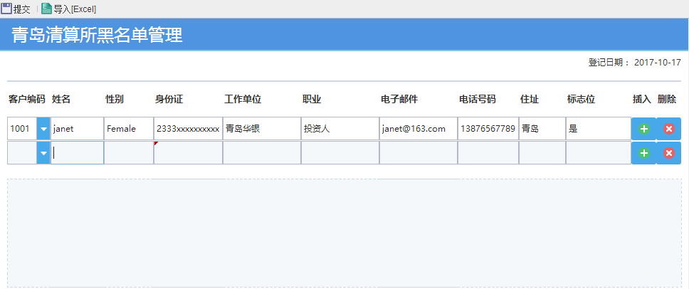



# 微信对接

用户端通过微信登录平台查看，对于异常风险事件，通过微信端接收数据，基于微信端开发微信单点登录及权限控制。

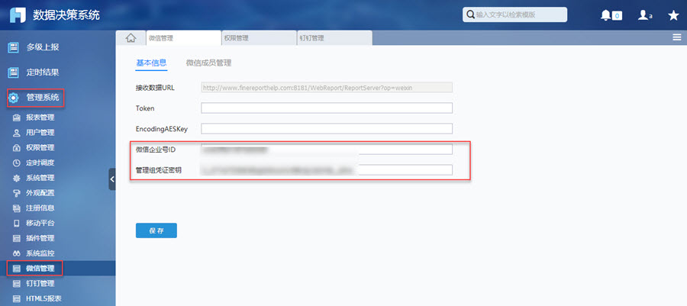

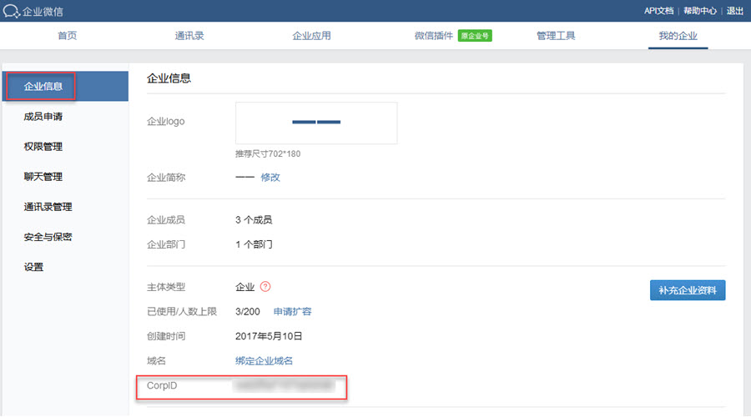

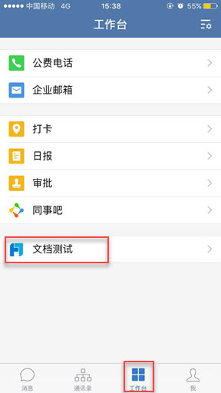 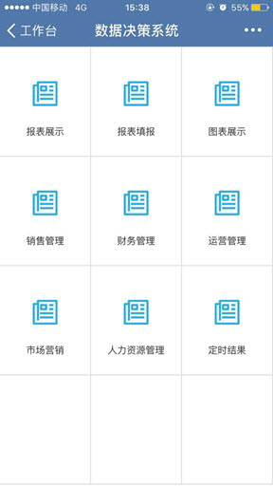 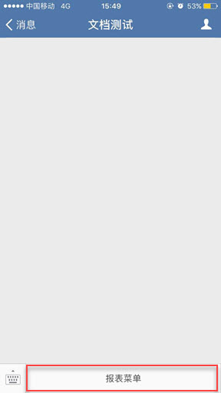

# 外部数据对接

基于工商信息数据和舆情数据对接外部API数据接口，通过Java调用API接口对接数据，定时抽取数据至本地资料库。

# 权限规则

## 7.1系统权限获取流程



## 7.2用户角色划分

|  |  |  |
| --- | --- | --- |
| 用户角色 | 描述 | 主要职责与权限 |
| 报表查询用户 | 报表查询的权限，可点击联动 | 查询报表，导出报表 |
| 业务分析人员 | 负责数据的动态分析，报表维度的调整，数据的导出 | 报表维度的修改，布局的修改等报表修改权限，可以进行报表数据的导出，没有修改数据层的权限 |
| 数据维护人员 | 负责平台内数据的维护工作 | 数据的ETL，导入导出，外部数据的录入维护 |
| 平台管理人员 | 平台管理员的角色 | 拥有平台用户的超级权限 |

## 7.3系统角色权限矩阵

|  |  |  |  |  |  |  |  |  |  |  |  |  |  |  |  |  |  |  |  |  |  |
| --- | --- | --- | --- | --- | --- | --- | --- | --- | --- | --- | --- | --- | --- | --- | --- | --- | --- | --- | --- | --- | --- |
| **用户角色** | **报表** | | | | | | | | | | | **数据** | | | | **权限配置** | | | **平台其它功能** | | |
| 查询 | 跳转 | 下钻 | 筛选 | 放大 | 导出本地 | 修改 | 删除 | 新建 | 发布 | 报表菜单维护 | 数据导入 | 数据导出 | 外部数据维护 | 数据接口维护 | 用户维护 | 用户组维护 | 角色维护 | 性能监控 | 资源分配 | 服务维护 |
| 报表查询用户 | √ |  |  |  |  |  |  |  |  |  |  |  |  |  |  |  |  |  |  |  |  |
| 业务分析人员 |  |  |  |  |  |  |  |  |  |  |  |  |  |  |  |  |  |  |  |  |  |
| 数据维护人员 |  |  |  |  |  |  |  |  |  |  |  |  |  |  |  |  |  |  |  |  |  |
| 平台管理人员 |  |  |  |  |  |  |  |  |  |  |  |  |  |  |  |  |  |  |  |  |  |

# 其它需求

## 8.1性能需求

1. 实时数据刷新：展示的数据和图表要有实时刷新的功能
2. 实时报警：要有实时报警，发送内容至微信和app端。

## 8.2系统需求

1. 可支持PC端，IOS、安卓手机端展示（包括微信公众号链接登录展示），以及大屏展示等，且展示效果要求足够震撼
2. UI展示效果精致好看，需要各种丰富的图表来支撑数据的分析
3. 数据图表联动、下钻效果；展示层架构灵活，可自由显示隐藏菜单，主界面全屏展示，图表放大展示等；数据条件查询、分页显示、信息录入、多级下拉框、复杂拼合报表展示等

# 数据架构

## 9.1数据模型

## 9.2数据字典

1. 风险大类&风险小类

|  |  |  |  |  |  |  |  |
| --- | --- | --- | --- | --- | --- | --- | --- |
| 风险种类 | 风险小类 | 指标定义 | 计算公式 | 阈值1 | 阈值2 | 阈值3 | 数据来源 |
| 客户风险 | 开户年龄 | 开户身份证号识别，小于、大于阈值触发警报 | age=截取身份证中年龄： if age>60 or age<18 then 开户年龄风险； 客户为机构或自然人情况较少，识别其存在，不统计年龄，标出未识别数量 | 18 | 60 | 65 | 新老清算系统 |
| 客户黑名单 | 客户信息（姓名、身份证号）存在于黑名单，触发报警 | 暂时取不到 |  |  |  | 客户黑名单 |
| 客户适当性 | 客户发生交易当日，初始资金小于阈值触发报警 （初始资金指客户第一次交易的当日，当日交易前客户账户余额） | 交易明细指发生过一次的客户为第一次交易的客户， 初始资金=t-1的账户余额+当天交易前的入金-出金； 账户余额为系统中的期末资金 | 2万 | 5万 | 10万 | 新老清算系统 |
| 客损占比 | 亏损客户占全部客户比例，大于阈值触发报警； 客损占比是某个时间段内亏损人数占参与交易的客户数的比例 | 老系统客户盈亏可取 客损占比=亏损人数/参与交易的客户数*100%； 亏损人数=count (T-1日期末资金-当日期末资金+净入金>0)； 净入金=入金-出金 | 70% | 75% | 80% | 新老清算系统 |
| 亏损比例 | 开户以来，客户亏损资金占本金的比例，大于阈值触发报警 | 亏损资金=当日期末资金-T-1日期末资金+净入金； 净入金=入金-出金； 入金为系统中收入金额；出金为付出金额 | 40% | 60% | 80% | 新老清算系统 |
| 持续亏损 | 客户资金连续亏损持续的天数，大于阈值触发报警；（阈值设定更大） | T-1日期末资金-当日期末资金+净入金>0 即该用户亏损； | 3 | 6 | 9 | 新老清算系统 |
| 持续盈利 | 客户资金连续盈利持续的天数，大于阈值触发报警（阈值设定更大） | 当日期末资金-T-1日期末资金-净入金>0 即该用户盈利； | 3 | 6 | 9 | 新老清算系统 |
| 纠纷数量 | 5天内在线投诉+线下投诉的次数，大于阈值触发报警 | 手工统计 | 3 | 5 | 8 | 监控系统 |
| 资金风险 | 大额出金 | 单笔出金，大于阈值触发报警 | 出金金额=同一交易流水下，在冲正标志为0或3时的付出金额； （新系统-当日资金明细查询） | 50万 | 100万 | 200万 | 新老清算系统 |
| 大额入金 | 单笔入金，大于阈值触发报警 | 入金金额=同一交易流水下，在冲正标志为0或3时的收入金额； （新系统-当日资金明细查询） | 50万 | 100万 | 200万 | 新老清算系统 |
| 频繁出金 | 单日出金次数，大于阈值触发报警 | 单日同一个市场客户号， 出金次数=count（付出金额） where 冲正标志=0 or 3 | 3 | 5 | 8 | 新老清算系统 |
| 频繁入金 | 单日入金次数，大于阈值触发报警 | 单日同一个市场客户号， 入金次数=count（收入金额） where 冲正标志=0 or 3 | 3 | 5 | 8 | 新老清算系统 |
| 出入金异常 | 同市场连续出入金失败次数，大于阈值触发报警 | 出入金异常和对冲标识有关吗？结果说明不是成功时，为出入金失败（新-综合查询管理-当日银行转账查询-结果说明）， | 10 | 20 | 30 | 新老清算系统 |
| 清算异常 | 出入金对账异常触发报警，针对清算所下所有出入金失败为异常 | 勾兑结果为失败时为清算异常； （集中清算管理-出入金对账结果-勾兑结果） | 1 |  |  | 新老清算系统 |
| 交易风险 | 大额盈利 | 单日盈利总额大于阈值触发报警 | 盈利金额=当日期末资金-T-1日期末资金-净入金 | 20万 | 50万 | 100万 | 新老清算系统 |
| 盈利比例 | 单日客户权益增长比例，大于阈值触发报警， | 盈利比例=盈利金额/（T-1的期初权益+净入金）； 1.净入金=T-1入金-T-1出金； 2.if T-1期末资金-T-2日期末资金-净入金>0 ，then 盈利金额=T-1日期末资金-T-2日期末资金-净入金 | 30% | 50% | 70% | 新老清算系统 |
| 大额亏损 | 单日亏损总额大于阈值触发报警，T-1与T-2日账户余额对比，计算亏损 | 亏损金额=T-1日期末资金-当日期末资金+净入金 | 20万 | 50万 | 100万 | 新老清算系统 |
| 亏损比例 | 单日客户权益减少比例，大于阈值触发报警， 亏损金额/T-1的期初权益+净入金（=T-1天的入金-出金） | 亏损比例=亏损金额/（T-1的期初权益+净入金）； 1.净入金=T-1日的入金-T-1日出金； 2.if T-1期末资金-T-2日期末资金-净入金<0 ; then 亏损金额=T-2期末资金-T-1日期末资金+净入金 | 20% | 40% | 60% | 新老清算系统 |
| 频繁交易 | 单日交易同一品种次数，大于阈值触发报警， | 交易次数=交易信息中同一客户同一市场产品代码当天产生的信息条数 | 20 | 40 | 60 | 新老清算系统 |
| 主力账户 | 两账户互为对手方交易额占该品种总成交额的比例，大于阈值触发报警 T-1日交易信息中同一品种单账户的交易金额/该品种全部交易金额 | T-1日某一品种单账户成交金额的累计/该品种全部成交金额； （新-历史成交流水查询-成交金额） | 50% | 75% | 90% | 新老清算系统 |
| 商品风险 | 最大波幅 | 单日商品价格波动幅度，大于阈值触发报警； 当日最高价-当日最低价）/上一交易日的价格 | （max(当日成交价格)-min（当日成交价格））/T-1日成交价格； （新-历史成交流水查询-成交价格） | 8% | 12% | 16% | 新老清算系统 |
| 累计波幅 | 10个交易日商品价格累计波幅，大于阈值触发报警， （10天内最高价-10天内最低价）/上一交易日的价格 | （max(10日内成交价格)-min（10日内成交价格））/T-1日成交价格； （新-历史成交流水查询-成交价格） | 30% | 50% | 70% | 新老清算系统 |
| 连续上涨 | 商品价格连续上涨持续天数，大于阈值触发报警；交易信息中同一产品代码最后一笔成交价与上一日最后一笔成交价的比较，持续上涨的天数 | 交易信息中同一产品代码最后一笔成交价与上一日最后一笔成交价的比较，持续上涨的天数 （新-历史成交流水查询-成交价格） | 3 | 5 | 8 | 新老清算系统 |
| 连续下跌 | 商品价格连续下跌持续天数，大于阈值触发报警;交易信息中同一产品代码最后一笔成交价与上一日最后一笔成交价的比较，持续下跌的天数 | 交易信息中同一产品代码最后一笔成交价与上一日最后一笔成交价的比较，持续下跌的天数 （新-历史成交流水查询-成交价格） | 3 | 5 | 8 | 新老清算系统 |
| 违规上市 | 未经报备直接上线交易商品数量，大于阈值触发报警；清算系统增加陌生产品代码 | 交易的产品代码与产品代码库中代码比较； （交易数据-产品代码，产品代码库） | 1 | 2 | 3 | 新老清算系统 |
| 价格偏离 | 商品报价与外盘报价差异，大于阈值触发报警 | （成交价格-线下价格）/线下价格*100% | 2% | 4% | 6% | 新老清算系统 |
| 持续停盘 | 商品交易量为0的持续天数，大于阈值触发预警 | 交易信息中某产品代码交易额持续为0的天数 | 2 | 4 | 6 | 新老清算系统 |
| 大户持仓 | 单客户持仓占单一商品持仓比例，大于阈值触发报警； | 单客户某商品持仓/某商品总持仓，总持仓为持仓查询该产品代码下所有持仓数累计 | 30% | 40% | 50% | 新老清算系统 |
| 舆情风险 | 会员舆情 | 关于经纪会员、代理商的负面消息，大于阈值触发报警 |  | 2 | 4 | 6 | 第三方监测 |
| 市场舆情 | 涉及交易市场的负面消息，大于阈值触发报警 |  | 1 | 2 | 3 | 第三方监测 |
| 清算中心舆情 | 涉及清算中心的负面消息，大于阈值触发报警 |  | 1 | 2 | 3 | 第三方监测 |
| 行业舆情 | 所属细分行业的负面消息、政策调整，大于阈值触发报警 |  | 1 | 2 | 3 | 第三方监测 |
| 工商风险 | 信息变更 | 工商信息变更触发预警 |  | 1 |  |  | 第三方监测 |
| 行业黑名单 | 董监高法进入行业黑名单，触发预警 |  | 1 |  |  | 行业黑名单 |